Традиции Нового года на Руси

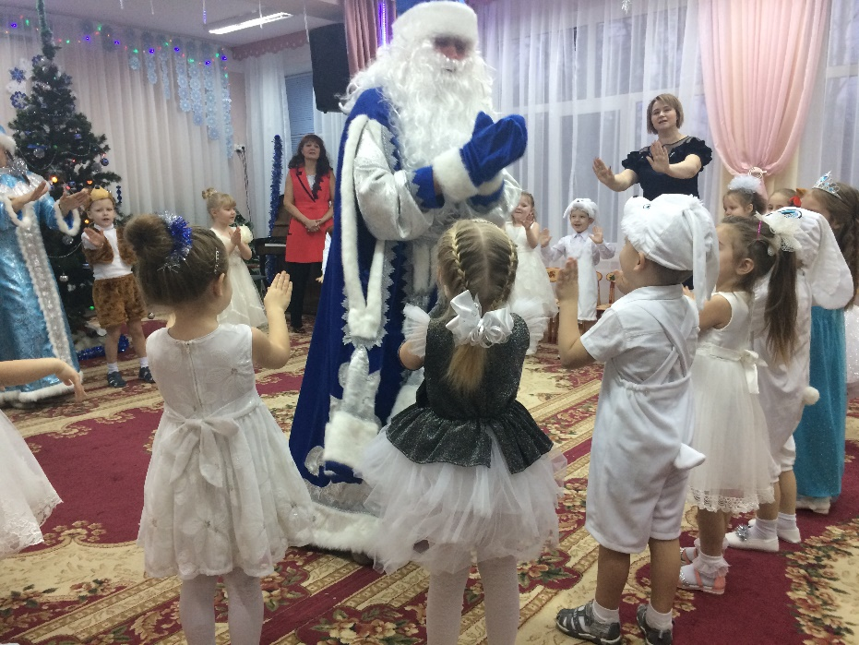
Любопытно, что в Петровскую эпоху главным символом Нового года была не пышно наряженная елка, а еловые или березовые ветви. Традиционных новогодних игрушек вплоть до 19 века тоже не было. Ветви украшали фруктами (чаще всего, красными яблоками), орехами, сладостями, яйцами. Собственно говоря, любыми съедобными вещами, которые имели округлую форму. Традиции пить шампанское тоже не существовало вплоть до середины 18 века: она появилась только после разгрома наполеоновской армии, в 1813 году. Французское шампанское «Мадам Клико» с тех пор стало неизменным атрибутом новогодних гуляний. В 19 веке, Новый год становится одним из самых любимых и долгожданных праздников. По всей стране устраиваются пышные массовые гуляния, балы, застолья (обязательно с зажаренными поросятами и редькой), публичные елки. Появляется и еще один неизменный символ Нового года – Дед Мороз. Правда, пока его популярность не так велика, да и неизменная спутница, внучка Снегурочка, его тоже еще не сопровождает.

